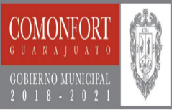

Municipio de Comonfort, Guanajuato
Al 31 de Diciembre del 2019

Notas a los estados financieros consolidados de las entidades paramunicipales y fideicomisos no empresariales y no financieros

En base a los artículos 55, 49, y 46, fracción I, inciso g) de la Ley General de Contabilidad Gubernamental, así como las norma emitida por el Consejo Nacional de Armonización Contable, Correspondiente al ejercicio fiscal 2019

Las notas de desglose de cada paramunicipal pueden ser consultadas en las siguientes ligas:

Paramunicipal | Hipervínculo a la Información
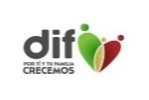 | file:///D:/Nueva%20carpeta%20(5)/8.%20Notas%20de%20Desgloce%20y%20Memoria%20-%20Cta%20P%C3%BAblica%202019.pdf
 | http://www.comonfort.gob.mx/sitio/transparencia/informacion-financiera/

